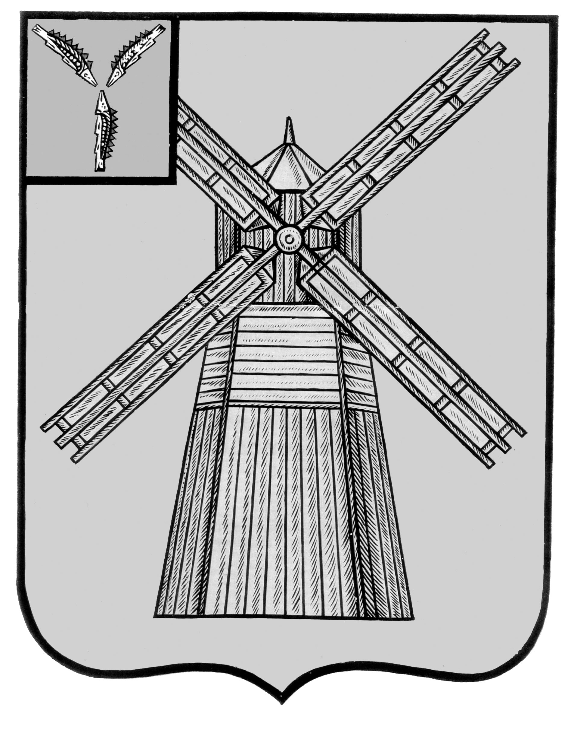
АДМИНИСТРАЦИЯ
ПИТЕРСКОГО МУНИЦИПАЛЬНОГО РАЙОНА
САРАТОВСКОЙ ОБЛАСТИ

П О С Т А Н О В Л Е Н И Е

от 18 декабря 2023 года №554
с. Питерка

Об утверждении программы профилактики рисков причинения вреда (ущерба) охраняемым законом ценностям по муниципальному жилищному контролю на территории Питерского муниципального района Саратовской области на 2024 год

В соответствии с Федеральным законом от 6 октября 2003 года
№131-ФЗ «Об общих принципах организации местного самоуправления в Российской Федерации», Федеральным законом от 31 июля 2020 года
№ 248-ФЗ «О государственном контроле (надзоре) и муниципальном контроле в Российской Федерации», Постановление Правительства Российской Федерации от 25 июня 2021 года №990 «Об утверждении Правил разработки и утверждения контрольными (надзорными) органами программы профилактики рисков причинения вреда (ущерба) охраняемым законом ценностям», руководствуясь Уставом Питерского муниципального района Саратовской области, администрация муниципального района
ПОСТАНОВЛЯЕТ:

- Утвердить программу профилактики рисков причинения вреда (ущерба) охраняемым законом ценностям по муниципальному жилищному контролю на территории Питерского муниципального района Саратовской области на 2024 год согласно приложению.
- Настоящее постановление вступает в силу со дня его официального опубликования, и подлежит размещению на официальном сайте администрации Питерского муниципального района в информационно-телекоммуникационной сети «Интернет» по адресу: http://питерка.рф/.
- Контроль за исполнением настоящего постановления возложить на первого заместителя главы администрации муниципального района.

Глава муниципального района Д.Н. Живайкин
Приложение к постановлению администрации муниципального района от 18 декабря 2023 года №554

Программа
профилактики рисков причинения вреда (ущерба) охраняемым законом ценностям по муниципальному жилищному контролю на территории Питерского муниципального района Саратовской области на 2024 год

Раздел 1. Общие положения
Настоящая программа разработана в соответствии со статьей 44 Федерального закона от 31 июля 2021 года №248-ФЗ «О государственном контроле (надзоре) и муниципальном контроле в Российской Федерации», постановлением Правительства Российской Федерации от 25 июня 2021 года №990 «Об утверждении Правил разработки и утверждения контрольными (надзорными) органами программы профилактики рисков причинения вреда (ущерба) охраняемым законом ценностям» и предусматривает комплекс мероприятий по профилактике рисков причинения вреда (ущерба) охраняемым законом ценностям при осуществлении муниципального жилищного контроля на территории Питерского муниципального района Саратовской области на 2024 год.

Раздел 2. Цели и задачи реализации программы
профилактики

Основными целями Программы профилактики являются:
- Стимулирование добросовестного соблюдения обязательных требований всеми контролируемыми лицами;
- Устранение условий, причин и факторов, способных привести к нарушениям обязательных требований и (или) причинению вреда (ущерба) охраняемым законом ценностям;
- Создание условий для доведения обязательных требований до контролируемых лиц, повышение информированности о способах их соблюдения.

Проведение профилактических мероприятий программы профилактики направлено на решение следующих задач:
- Укрепление системы профилактики нарушений рисков причинения вреда (ущерба) охраняемым законом ценностям;
- Повышение правосознания и правовой культуры руководителей органов государственной власти, органов местного самоуправления, юридических лиц, индивидуальных предпринимателей и граждан;
- Оценка возможной угрозы причинения, либо причинения вреда жизни, здоровью граждан, выработка и реализация профилактических мер, способствующих ее снижению;
- Выявление факторов угрозы причинения, либо причинения вреда жизни, здоровью граждан, причин и условий, способствующих нарушению обязательных требований, определение способов устранения или снижения угрозы;
- Оценка состояния подконтрольной среды и установление зависимости видов и интенсивности профилактических мероприятий от присвоенных контролируемым лицам уровней риска;

Раздел 3. Перечень профилактических мероприятий,
сроки (периодичность) их проведения
№ п/п | Наименование мероприятия | Срок исполнения | Ответственный исполнитель
1. | Информирование | постоянно | должностное лицо, уполномоченное  на осуществление муниципального контроля в соответствии с должностной инструкцией
2. | Обобщение правоприменительной практики | Ежегодно | должностное лицо, уполномоченное  на осуществление муниципального контроля в соответствии с должностной инструкцией
3. | Объявление предостережения | В течении года (при наличии оснований | должностное лицо, уполномоченное  на осуществление муниципального контроля в соответствии с должностной инструкцией
4. | Консультирование | В течении года (при наличии оснований) | должностное лицо, уполномоченное  на осуществление муниципального контроля в соответствии с должностной инструкцией
5. | Профилактический визит | В течении года (при наличии оснований) | должностное лицо, уполномоченное  на осуществление муниципального контроля в соответствии с должностной инструкцией

Раздел 4. Показатели результативности и эффективности
программы профилактики
№ п/п | Наименование показателя | Величина
1. | Полнота информации, размещенной на официальном сайте контрольного органа в сети «Интернет» в соответствии с частью 3 статьи 46 Федерального закона от 31 июля 2021 г. № 248-ФЗ «О государственном контроле (надзоре) и муниципальном контроле в Российской Федерации» | 100 %
2. | Удовлетворенность контролируемых лиц и их представителями консультированием контрольного (надзорного) органа | 100 % от числа обратившихся
3. | Количество проведенных профилактических мероприятий | не менее 2 мероприятий, проведенных контрольным (надзорным) органом

ВЕРНО: Руководитель аппарата администрации
муниципального района А.А. Строганов

